УТВЕРЖДАЮ | УТВЕРЖДАЮ
Должность, компания Заказчика | Должность, компания Исполнителя
_________________ И.О. Фамилия  «_____»_______________ 2023 г. | _________________ И.О. Фамилия  «_____»_______________ 2023 г.

Полное название системы
(Краткое название системы)

Название документа
Лист утверждения
Код документа–ЛУ

СОГЛАСОВАНО
Компания, подразделение, должность согласующего лица 1 со стороны Заказчика | Компания, подразделение, должность согласующего лица 1 со стороны Исполнителя
___________________ И.О. Фамилия  «___»___________________2023 г. | ____________________ И.О. Фамилия  «___»___________________2023 г.
Компания, подразделение, должность согласующего лица 2 со стороны Заказчика | Компания, подразделение, должность согласующего лица 2 со стороны Исполнителя
____________________ И.О. Фамилия  «___»___________________2023 г. | ____________________ И.О. Фамилия  «___»___________________2023 г.

УТВЕРЖДЕНО
Код документа–ЛУ

Полное название системы
(Краткое название системы)
Название документа
Код документа

Аннотация
Настоящий документ представляет собой описание применения Единой информационно-аналитической системы Ситуационного центра Губернатора Ямало-Ненецкого автономного округа (далее – Система, ЕИАС СЦ).
В документе приведены общие сведения о Системе, сведения о ее функциональном назначении, описание области применения, описание задачи и методов ее решения, перечислены технические и программные средства, которые используются при работе Системы, характер и организация входных и выходных данных.
АННОТАЦИЯ – необязательный раздел. Согласно ГОСТ 2.105-2019 данный раздел называется «Предисловие», но в ТЗ в требованиях к документации чаще пишут именно об аннотации. Советую согласовать название раздела с постановщиком.

Обратите внимание на то, что данный шаблон с ЛУ, поэтому количество листов в рамках указано в пересчете «-1», т.к. количество листов ЛУ не должно входить в общее количество листов документа.

Согласно ГОСТ 2.105-2019 расстояние от верхней или нижней строки текста до верхней или нижней рамки должно быть не менее 10 мм, расстояние от рамки формы до границ текста в начале и в конце строк — не менее 3 мм.
Содержание
Определения, обозначения и сокращения 3
1 Заголовок 3
1.1 Заголовок 2 3
1.1.1 Заголовок 3 3
1.1.2 Заголовок 3 3
Приложение А. Сюда, после буквы приложения с точкой, вписать название приложения. Желтый и зеленые маркеры удалить. Аналогичным образом оформлять все приложения, не забывая менять порядок букв приложений 3
А.1 Название приложения 2 уровня 3
А.1.1 Название приложения 3 уровня 3
Приложение Б. Отчетные формы 3

Определения, обозначения и сокращения
В настоящем документе применяют следующие термины и сокращения с соответствующими определениями и обозначениями:
Термин, сокращение | Определение, обозначение
Web-браузер | Программное обеспечение для поиска, просмотра web-страниц (преимущественно из сети Интернет), для их обработки, вывода и перехода от одной страницы к другой. Например, Яндекс
НСИ | Нормативно-справочная информация
ПО | Программное обеспечение
Система | Единая информационно-аналитическая система Ситуационного центра Губернатора Ямало-Ненецкого автономного округа
СМИ | Средства массовой информации

Заголовок

Заголовок 2

Заголовок 3

Заголовок 3

Заголовок 4

Заголовок 5

Заголовок 6

Заголовок 6

Заголовок 3

Заголовок 4

Заголовок 5
Вводная фраза для перечисления:
- список 1:
- список 1:
- список 2;
- список 2:
- список 3;
- список 3.
- список 4;
- список 4.
- список 1.
- список 1:
- список 2;
- список 2.
На вкладке «Папка установки» по умолчанию в качестве каталога для установки Системы указан C:\AlphaBI\.
Вводная фраза для перечисления:
- список 1:
- список 1:
- список 2;
- список 2:
- список 3:
- список 4;
- список 4.
- список 1.
Чтобы настроить политики SELinux, выполните следующие команды:

setsebool -P httpd_execmem on
setsebool -P httpd_can_network_connect_db on
service httpd restart
chcon -R -t httpd_sys_rw_content_t /var/www/html/temp/

Примечание – Описание объектов автоматизации приведено в документе «Пояснительная записка».
Модель взаимосвязи подсистем представлена ниже (Рисунок 1).
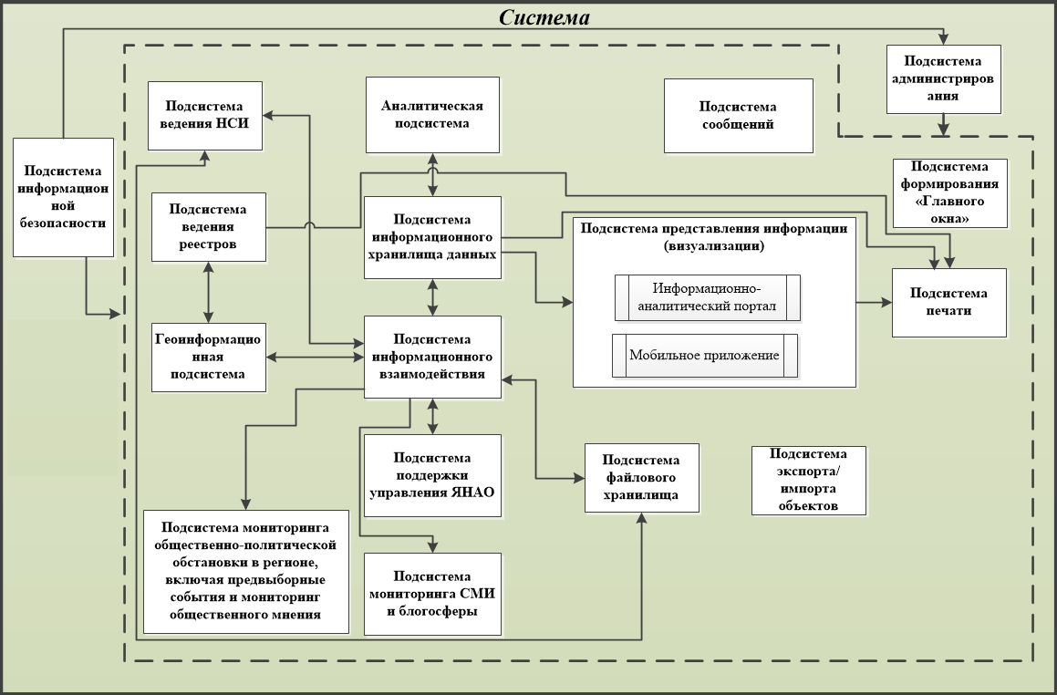
Рисунок 1 – Модель взаимосвязи компонентов Системы
Примечания
1 Пользователи мобильного приложения обладают навыками работы с операционной системой AppleiOS/Android.
2 Пользователи других подсистем обладают навыками работы:
- с одной из следующих операционных систем:
- Microsoft Windows;
- Unix (Linux);
- Apple MacOS.
- а также навыками работы с веб-браузерами:
- Microsoft Internet Explorer;
- Mozilla FireFox;
- Safari;
- Google Chrome.
Пример – Загружаемый в Систему файл «ХХ» представлен в формате .xls.
Примеры
1 Загружаемый в Систему файл «ЩЩЩ» представлен в одном из форматов:
- Microsoft Office:
- .doc;
- .docx.
2 Загружаемый в Систему файл «ДДД» представлен в одном из форматов:
- .xml;
- .json.
Текст пункта. Текст пункта. Текст пункта. Текст пункта. Текст пункта. Текст пункта. Текст пункта. Текст пункта. Текст пункта. Текст пункта. Данные приведены ниже (Таблица 1).
Таблица 1 – Наименование таблицы
Столбец 1 | Столбец 2 | Столбец 3 | Высота строк таблицы должна быть не менее 8 мм
Таблицу выравниваем по ширине текста/ заголовка таблицы | Таблицу выравниваем по ширине текста/ заголовка таблицы |  | Высота строк таблицы должна быть не менее 8 мм:  - Высота строк таблицы должна быть не менее 8 мм  - Высота строк таблицы должна быть не менее 8 мм  - Высота строк таблицы должна быть не менее 8 мм.  Головка таблицы должна быть отделена двойной линией от остальной части таблицы
Таблицу выравниваем по ширине текста/ заголовка таблицы |  |  | При подготовке текстовых документов с использованием программных средств надпись «Продолжение таблицы» допускается не указывать.  Высота строк таблицы должна быть не менее 8 мм  - это стиль создан на всякий случай, когда все другие стили перечисления уже использовали  - это стиль создан на всякий случай, когда все другие стили перечисления уже использовали  - высота строк таблицы должна быть не менее 8 мм  - высота строк таблицы должна быть не менее 8 мм  - высота строк таблицы должна быть не менее 8 мм  - высота строк таблицы должна быть не менее 8 мм
Таблицу выравниваем по ширине текста/ заголовка таблицы |  |  | - Высота строк таблицы должна быть не менее 8 мм  - Высота строк таблицы должна быть не менее 8 мм  - Высота строк таблицы должна быть не менее 8 мм
Таблицу выравниваем по ширине текста/ заголовка таблицы

(обязательное)
сюда вписать то же самое название приложения
  - Название приложения 2 уровня
    - Название приложения 3 уровня
Текст

(обязательное)
Отчетные формы
Текст

Составили
Наименование организации, предприятия | Должность исполнителя | Фамилия, имя, отчество | Подпись | Дата

Согласовано
Наименование организации, предприятия | Должность исполнителя | Фамилия, имя, отчество | Подпись | Дата

Лист регистрации изменений
Изм. | Номера листов (страниц) |  |  |  | Всего  листов (страниц) в доку-  менте | Номер доку-  мента | Входящий номер сопроводи-  тельного документа и дата | Под-  пись | Дата
Изм. | изменен-  ных | заменен-  ных | новых | аннулиро-  ванных

